Área: Proyecto Tecnológico

Objetivos:
- Analizar situaciones problemáticas
- Elaboración de hipótesis

Tema:
Hipótesis

Capacidad a desarrollar:
Procedimental:
- Análisis de situación problemática.

Actitudinal:
- Visualización de análisis de situación problemática Evaluación: socialización de la tarea cuando se retomen las actividades. Procedimental:

Hipótesis: concepto

Suposición hecha a partir de unos datos que sirve de base para iniciar una investigación o una argumentación.
Una hipótesis, es un enunciado no verificado, una vez refutado o confirmado dejará de ser hipótesis y sería un enunciado verificado. La hipótesis es una conjetura científica que requiere una contrastación con la experiencia.

Aspecto de la hipótesis

Como se ha dicho, una hipótesis es una conjetura posible que se establece en forma de proposición afirmativa, en futuro simple o en condicional. Una hipótesis no se establece en forma de pregunta, como, por ejemplo: ¿pueden los gansos sobrepasar los 85 km/h volando? sino que, de una suposición, de la que se cree que es algo viable y veraz, se afirma por ejemplo que: los gansos pueden sobrepasar volando los 85 km/h; o bien se asegura que: los gansos sobrepasarán volando los 85 km/h; o bien: si un grupo de gansos escogido puede superar los 85 km/h, entonces podremos concluir que los gansos pueden sobrepasar volando los 85 km/h.se ha insistido en que las hipótesis formuladas deben ser falsables, es decir, deben estar formuladas de una forma clara que permita construir un experimento que potencialmente pueda corroborar o contradecir la hipótesis

Pasos de la hipótesis

Los pasos de la hipótesis son: reunir información, compararla, dar posibles explicaciones, escoger la explicación más probable y formular una o más hipótesis. Después de hacer todos estos pasos (en la ciencia) se realiza una experimentación, en la que se confirma la hipótesis o no. Si la hipótesis es confirmada, entonces lo planteado como hipótesis es verdadero. En caso de que no sea confirmada, la hipótesis es falsa y en caso de ser falsa hay que formular otra hipótesis con los datos reales que se han conseguido, para tener los datos correctos y un resultado eficaz, lo que permite afirmar que una hipótesis tiene mayor probabilidad de ser cierta si se apoya en conclusiones confirmadas como verdaderas

Importancia de las hipótesis
Las hipótesis son el punto de enlace entre la teoría y la observación. Su importancia es que dan rumbo a la investigación al sugerir los pasos y procedimientos que deben darse en la búsqueda del conocimiento.
Cuando una hipótesis de investigación ha sido bien elaborada, y en ella se observa claramente la relación o vínculo entre dos o más variables, es factible que el investigador pueda:

- Elaborar el objetivo, o conjunto de objetivos, que desea alcanzar en el desarrollo de la investigación.
- Seleccionar el tipo de diseño de investigación factible con el problema planteado.
- Seleccionar el método, los instrumentos y las técnicas de investigación acordes con el problema que se desea resolver.
- Seleccionar los recursos, tanto humanos como materiales, que se emplearán para llevar a feliz término la investigación planteada.

Características de las hipótesis

- Deben referirse a una situación real o realizable, no a una situación que no puede ocurrir bajo un cierto estado de hechos.
- Las variables de la hipótesis tienen que ser comprensibles, estar bien definidas y ser lo más concretas posible.
- La relación entre variables propuesta por una hipótesis debe ser clara y verosímil.
- Los términos de la hipótesis y la relación planteada entre ellos, deben poder ser observados y medidos.
- Las hipótesis deben estar relacionadas con técnicas disponibles para probarlas.
- Asimismo, cada tipo de hipótesis tiene sus características extra:

- Las hipótesis descriptivas del valor de variables que se van a observar en un contexto.
- Las hipótesis correlacionales especifican las relaciones entre dos o más variables y el orden de éstas no es importante. Pueden alcanzar un nivel predictivo y parcialmente explicativo.

Ejemplos de hipótesis:

- La ingesta de comidas chatarra y el sedentarismo son las causas principales de la obesidad en la población.
- La falta de recursos económicos y tecnológicos es lo que ocasiona el atraso educativo en las zonas rurales.

Actividades:

- Analizar las siguientes situaciones problemáticas
  - Un granjero necesita embalar cebollas para su exportación. El embalaje debe hacerse según el tamaño dividiéndose en chico, mediano y grande.

Recordamos el concepto de hipótesis y asociamos al Marco teórico
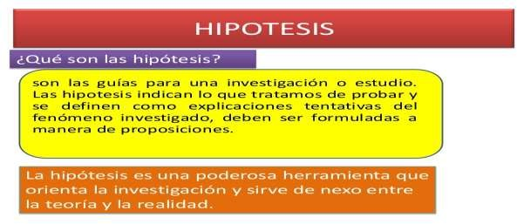

Tipos de hipótesis:

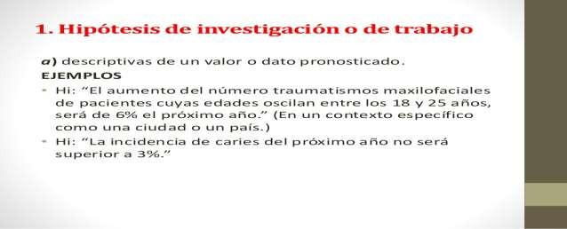
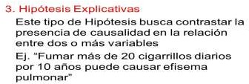

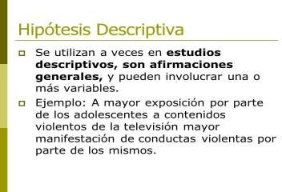

Hipótesis de trabajo: Es la hipótesis inicial que plantea el investigador al dar una respuesta anticipada al problema objeto de investigación.
Un ejemplo de esta hipótesis podría ser: las principales causas del desempleo en el país, están determinadas por las medidas económicas del gobierno nacional.
Hipótesis nula: Es la hipótesis que indica que la información que se va a obtener es contraria a la hipótesis de trabajo.
Por ejemplo: el fenómeno de desempleo en la cuidad no está determinado por las medidas económicas del gobierno nacional
Hipótesis descriptiva: este tipo de hipótesis busca describir la correlación entre fenómenos y no las razones por las que ocurren: Por ejemplo
La proporción de mujeres fumadoras ha aumentado en la última década Los fumadores tienen mayor riesgo de padecer problemas pulmonares.
Hipótesis explicativa: cuando nos interesa descubrir por qué ocurren los hechos y la explicación de los mismos, planeamos hipótesis explicativas. Por ejemplo:
Los mayores niveles de estrés en las mujeres provocan comportamientos adictivos como fumar.
Los compuestos de cigarrillo producen el mal funcionamiento de las células pulmonares.

¿Qué debemos tener en cuenta para armar una hipótesis?

Para elaborar una hipótesis debemos saber “que produce que “, esto es cuál es la causa y cuál es el efecto.

La hipótesis supone que el hecho X produce el efecto Y. Estos hechos se conocen con el nombre de variable.

Por ejemplo: Las personas mayores entre 60 y 70 años, que consumen huevos de gallinas semanales tendrán un aumento mayor de los niveles de colesterol en la sangre. Las variables son el consumo de huevo y el nivel de colesterol en sangre.

En toda hipótesis la relación entre causa y efecto debe establecerse de forma clara y Se debe relacionar por lo menos dos hechos.

Actividades de aplicación:

- Teniendo en cuenta los siguientes temas :

  - La Obesidad infantil en niños menores de 12 años.

  - Trastorno de ansiedad en jóvenes y adultos.

  - Trastorno del sueño en adultos.

  - El consumo de Alcohol en adolescentes.

- Elije 2 temas que más les llame la atención y elaboren un marco teórico teniendo en cuenta las siguientes partes:

  - Antecedentes de investigación: son aquellas investigaciones realizadas anteriormente y que guardan relación con el problema de estudio. (búsqueda de información en libros, revistas, páginas de internet, etc.)
  - Bases teóricas: reúne un conjunto de conceptos y modelos que constituyen un enfoque determinado que explican el problema plateado.
  - Bases conceptuales: son aquellos significados precisos de los conceptos, expresiones o variables involucradas en un problema.

Recordamos: pasos para construir un Marco Teórico:

    - Para elaborar el marco teórico es necesario detectar, obtener y consultar la bibliografía y otros documentos pertinentes para el problema de investigación, así como extraer y recopilar de ello la información de interés.

    - Iniciar la revisión de la bibliografía manual y tecnológicamente acudiendo a bancos de datos de internet.

    - De acuerdo a lo hallado en la revisión bibliográfica dependerá la construcción del marco teórico:

      - Si existe una teoría completamente desarrollada que se aplica a nuestro problema de investigación.
      - Si existen varias teorías que se apliquen al problema de investigación.

- En base a los temas elegidos del punto 1 elaborar una hipótesis de trabajo y una hipótesis descriptiva.
.

  - En una carretera al Sur, la intensa lluvia provocó el derrumbe del terreno, cortando el camino para el paso de vehículos.
- Identifica el problema
- Plantea diferentes hipótesis, teniendo en cuenta las pautas para elaborar una hipótesis

- Elabora una hipótesis sobre los siguientes temas:
  - Falta de interés por la lectura en los jóvenes.
  - La contaminación ambiental.

